2012年长沙市初中毕业学业水平考试试卷
地 理

注意事项：
1.答题前，请考生先将自己的姓名、准考证号填写清楚，并认真核对条形码上的姓名、准考证号、考室和座位号;
2.必须在答题卡上答题，在草稿纸、试题卷上答题无效;
3.答题时，请考生注意各大题题号后面的答题提示;
4.请勿折叠答题卡，保持字体工整、笔迹清晰、卡面清洁;
5.答题卡上不得使用涂改液、涂改纸和贴纸;
6.本学科实行开卷考试，共两道大题，考试时量60分钟，满分100分。

一、选择题（本大题包括20个小题，每小题2分，共40分）
( B )1.全部位于北半球，且地跨寒、温、热三带的大洲是
A.非洲 B.北美洲 C.欧洲 D.亚洲
( C )2.下列地理现象中，可用“沧海桑田”来描述的是
A.山体滑坡 B.泥石流
C.青藏高原上发现海洋生物化石 D.沙尘暴
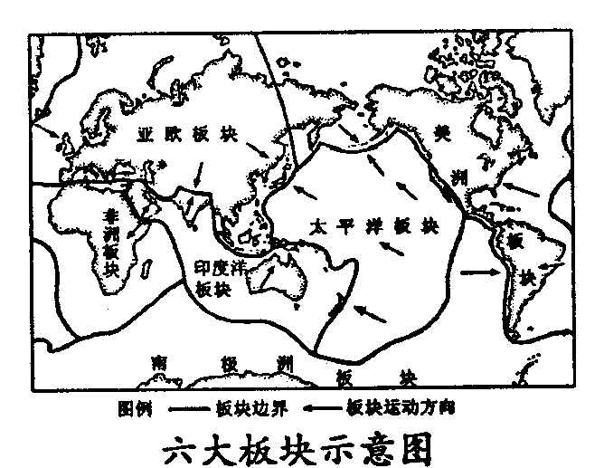
( A )3.读“六大板块示意图”分析，环太平洋地带多火山地震是因为
A.环太平洋地带位于板块交界处，地壳活跃
B.环太平洋地带位于板块内部，地壳稳定
C.环太平洋地带位于大陆边缘，地壳稳定
D.环太平洋地带位于大河的沿岸地带，地壳活跃
( C )4.下列语句中，描述气候的是
A.午后多云转晴 B.明天大风降温
C.昆明四季如春 D.夜来风雨声，花落知多少
( D )5.下列日常生活行为中，符合“绿色、节能、低碳”的是
A.过节时给朋友寄送很多纸质贺卡 B.洗碗时尽量使用洗涤剂
C.经常使用一次性塑料袋 D.垃圾分类放置、分类回收
( D )6.下列地区中，一般以白色人种为主，多使用阿拉伯语，且信仰伊斯兰教的是
A.亚洲南部 B.北美洲
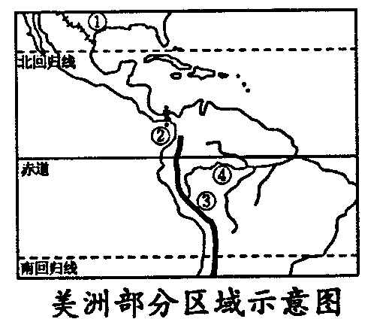
C.欧洲西部 D.非洲北部
( B )7.读"美洲部分区域示意图"，判断下列说法正确的是
A.①国家是美国，该国高新技术中心"硅谷"位于纽约
B.②界线是巴拿马运河，它是南、北美洲的分界线
C.③山脉是落基山脉，它是世界最长的山脉
D.④河流是尼罗河，它是世界第一大河
( D )8.长沙某经贸代表团赴东南亚采购货物.下列产品最有可能出现在订货合同中的是
A.棉花、小麦 B.蔬菜、小麦 C.棉花、黄麻 D.天然橡胶、椰子
( B )9.到南极大陆进行科学考察的最佳时期是
A.每年6月至9月 B.每年11月至次年3月
C.每年5月至8月 D.每年8月至12月
( A )10.下列关于日本的叙述，正确的是
A.兼有东西方文化的特色 B.自然资源丰富，经济发达
C.农产品大量出口 D.火山、地震活动较少
( D )11.下列关于澳大利亚的说法，正确的是
A.通用俄语 B.属于发展中国家
C.地狭人稠 D.被称为“骑在羊背上的国家”
( C )12.读“沿32°N线中国地势剖面图”，判断我国地势的主要特征是
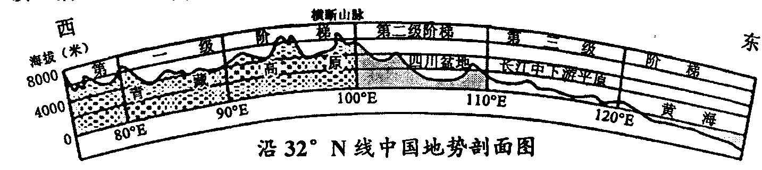

A.地势东高西低，呈阶梯状分布 B.地势北高南低，呈阶梯状分布
C.地势西高东低，呈阶梯状分布 D.地势北低南高，呈阶梯状分布
( B )13.读"黄河某河段剖面示意图"，你认为此图 最有可能出现在下列哪个省区
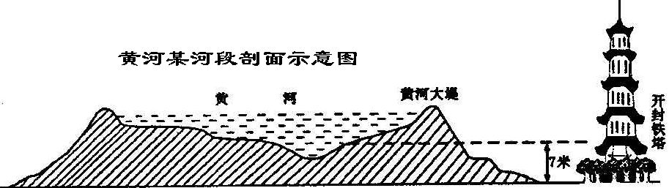
A.内蒙古自治区
B.河南省
C.青海省
D.宁夏回族自治区
( A )14.以下选项中，全部属于自然资源的一组是
A.土地、淡水、铁矿石
B.玻璃、石油、野生动物，
C.钢铁、闪电、阳光
D.杂交水稻、森林、煤炭
( C )15.针对我国水资源地区分布不平衡的状况，主要采取的水利工程措施是
A.节约用水 B.兴修水库
C.兴建跨流域的调水工程 D.防治水污染
( B )16.我国西北地区最突出的自然地理特征是
A.暖湿 B.干旱 C.冷湿 D.高寒
( D )17.下列关于我国能源工业的叙述，正确的是
A.“西气东输”输送的能源是核能
B.水能主要分布在长江、黄河等河流的下游，东部沿海兴建了大批水电站
C.石油是我国第一大能源，石油工业主要分布在青藏地区
D.煤炭是我国第一大能源，山西省的煤炭产量最多
( A )18.某公司销售员李某从北京到新疆去开会，他最不可能用到的交通工具是
A.轮船 B.火车 C.汽车 D.飞机
( A )19.湖南省的气候类型以 为主
A.亚热带季风气候 B.热带雨林气候
C.地中海气候 D.温带海洋性气候
( C )20.小华今年从农业大学毕业了，准备回家乡湖南自己创业.下列选项中最合适的是
A.放牧细毛羊 B.栽种甜菜
C.饲养生猪 D.种植咖啡

二、综合题（本大题包括7个小题，共60分。）
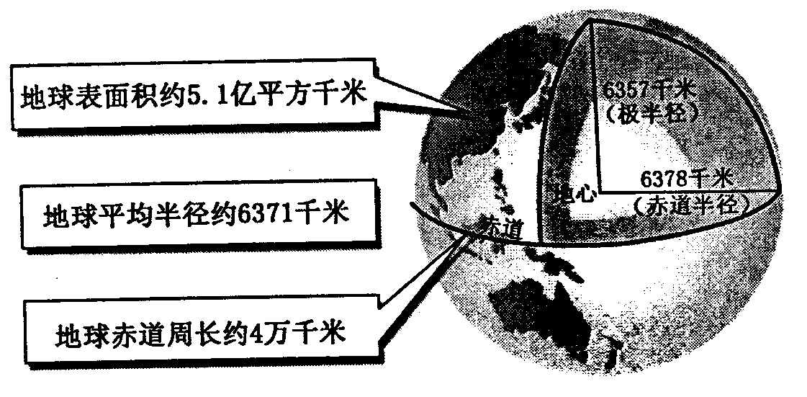
21.下图为地球的基本数据，读图并结合所学地理知识，回答下列问题。（6分）
（1）地球的赤道半径比极半径大约长 21 千米，由此可知，地球是一个 两极
稍扁、赤道略鼓 的球体。
（2）与诗句“坐地日行八万里，巡天遥看一千河”所描述地点最吻合的是( B )
A. (40°N， 120°E) B. (0°， 120°E)
C. (90°N， 0° ) D. (40°N， 0° )

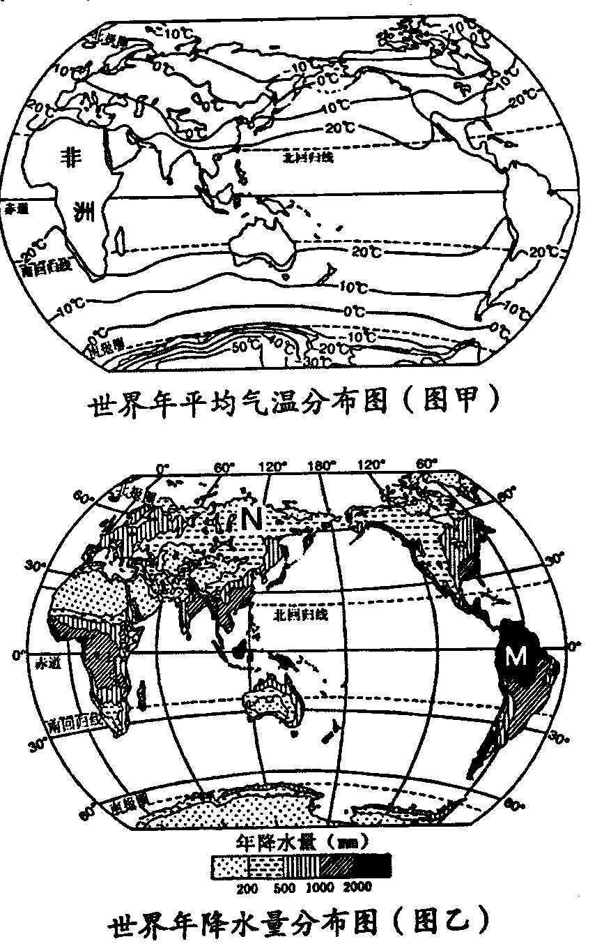
22.读“世界年平均气温分布图”(图甲〉和“世界年降水量分布图”（图乙)，回答下列问题。（8分）

（1）非洲绝大部分地区年平均气温在 20 ℃以上，气候普遍暖热，因而被称为“热带大陆”

（2）世界年平均气温由低纬度地区向两极地区逐渐 降低 。

（3）赤道地区终年炎热，而南极大陆终年冰雪覆盖，影响两地气候差异的主要因素是( A )
A.纬度因素
B.海陆因素
C.人类活动影响
D.地形地势因素

(4)由图乙可知，M、N两处中降水较多的是 M 处。
23.根据下列材料，结合所学地理知识，回答下列问题.(14分〉
材料一：欧洲西部略图 材料二：位于英国伦敦的本初子午线
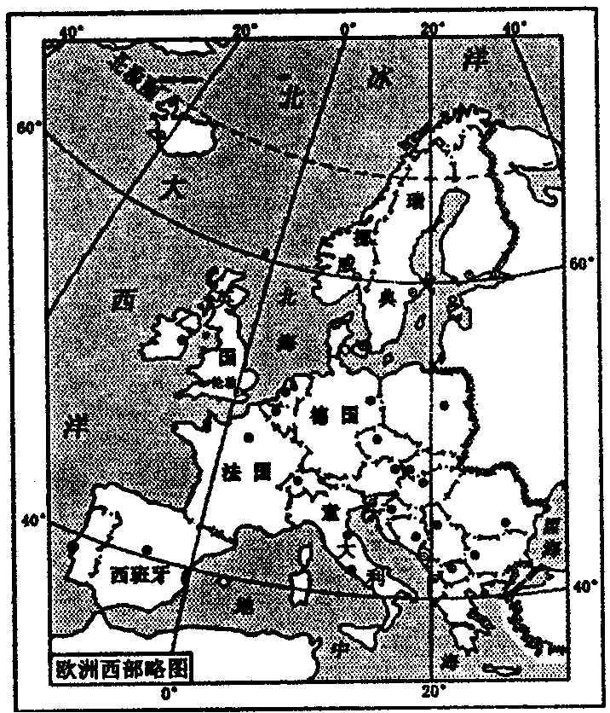
(H)地面标志图
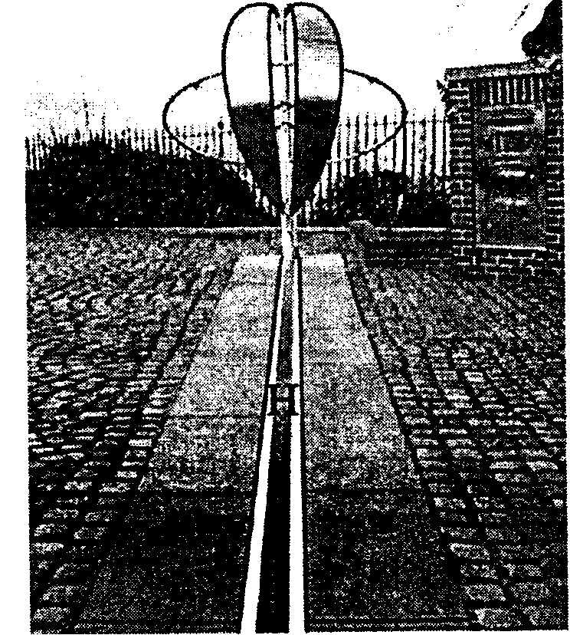
材料三：第30届夏季奥运会将于英国伦敦当地时间2012年7月27日20时12分开幕。中英两国的标准时差为8小时，但英国在每年的3月底到10月底实行夏时制，那时伦敦与中国的时差为7小时。
(1) 欧洲西部是指欧洲的西半部，大部分地区位于地球五带中的 北温带 带，西临 大西 洋。
(2) 根据经济发展水平的高低，通常可把世界上的国家划分为发达国家和发展中国家。 欧洲西部大多数属于 发达 国家。
(3)小明打算暑假到欧洲西部旅游，如果乘船游览陡峻幽深的峡湾，他应该选择去 挪威 〈选填“挪威”或“法国”)
(4)为了实现更广泛的经济和政治联合及一体化，欧洲西部建立的区域性国际组织是 ( C )
A.石油输出国组织(OPEC) B.亚太经济合作组织(APEC)
C.欧洲联盟(EU) D.非洲统一组织(OAU)
(5)材料二中的地面标志(H)是 ( D )
A.南北半球的界线标志 B.东西半球的界线标志
C.热带与北温带的界线标志 D.东西经度的界线标志
(6)当第30届伦敦夏季奥运会开幕时，此刻北京时间应为 ( B )
A. 7月27日3时12分 B. 7月28日3时12分
C. 7月27日13时12分 D. 7月28日4时12分

24.根据下列材料，回答问题。（8分）
材料一，我国第六次人口普查的数据（不包括港、澳、台人口）
年份{年） | 1953 | 1964 | 1982 | 1990 | 2000 | 2010
人口(亿） | 5.9 | 7.1 | 10.3 | 11. 34 | 12.66 | 13.39
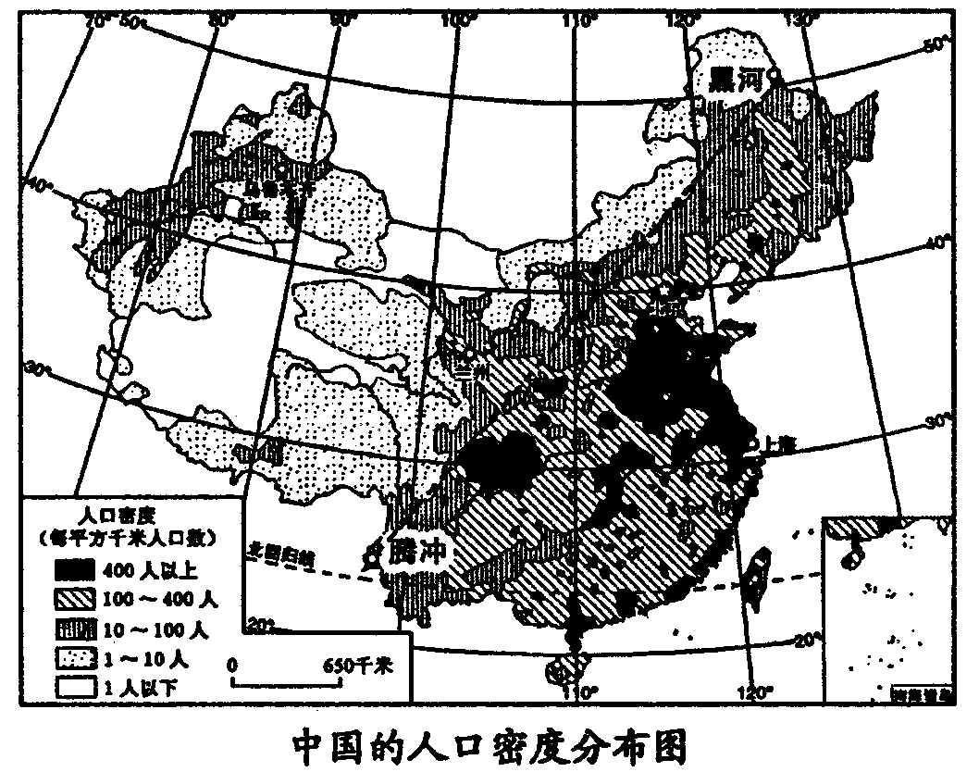
材料二：中国的人口密度分布图
(1)根据材料一可知， 2000年至2010年的10年间，我国人口增加了 0.73 亿，
与1990年至2000年的10年间增加的人口数相比较，我国近十多年来，人口的增长速度明显 下降 （上升或下降），这说明了我国实行的人口基本国策已见成效.
(2)根据材料二可知，我国人口分布的主要特点是http://www.3773.com.cn 以黑河—腾冲为界，东南多，西北少。

25.阅读下列材料，回答问题.(10分〉
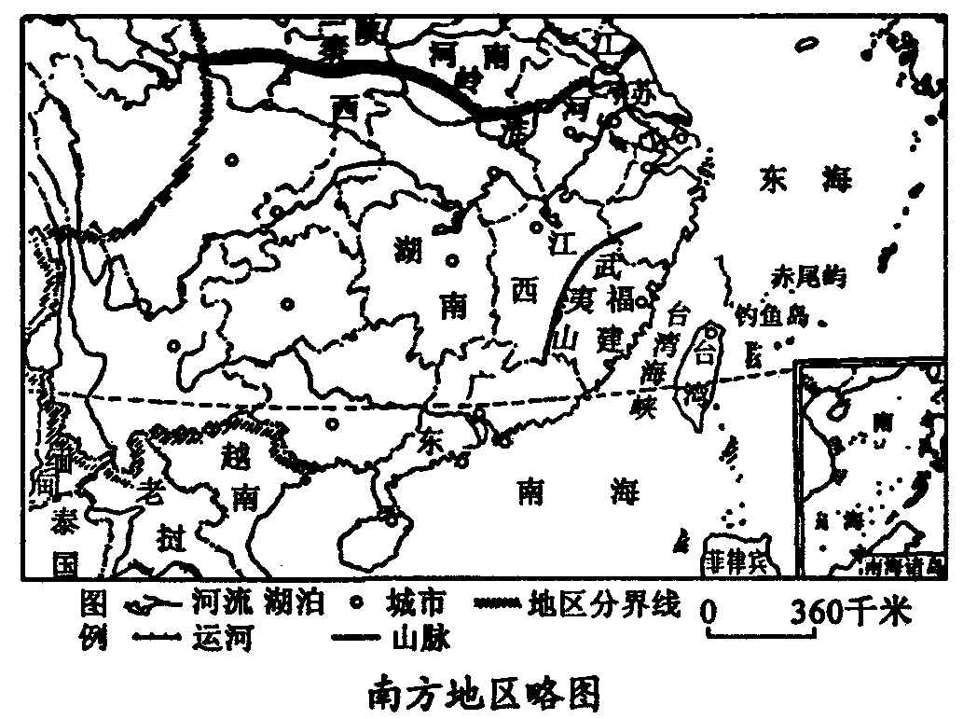
材料-：南方地区略图
材料二：南方地区热量充足，降水丰沛，具有良好的农业生产条件.南方地区物产丰饶，是全国最大的水稻、生猪、柑橘、茶叶、桑蚕、甘蔗、水产和热带作物产区。
(I)下列省区中，全部位于秦岭—淮河一线以南的是( C )
A.陕西省 B.河南省
C.广东省 D.江苏省
(2)下列国家中，与我国南方地区陆上相邻的是 ( A )
A.越南 B.泰国 C.俄罗斯 D.菲律宾
(3)台湾省西隔 台湾 海峡与福建省相望。
(4)根据材料一可知，位于江西省与福建省之间的山脉是 武夷 山脉。
(5)根据材料二提供的信息，提出一个地理问题.(不要求对你自己提出的问题作答〉
我国南方地区主要以什么粮食作物为主？从气候方面分析有哪些优越条件？

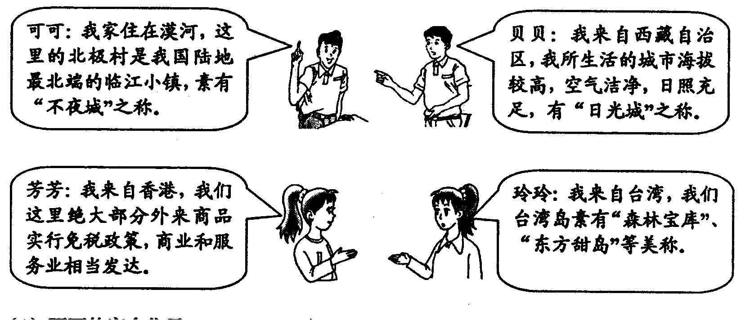
26.下面是四位同学对各自家乡介绍的一段话.根据他们对话的内容，并结合所学地理 知识，回答下列问题. (8分)

（1）可可的家乡位于 黑龙江 省。
（2）贝贝所生活的城市是西藏自治区的行政中心 拉萨 市.
（3）香港被称为“ 繁华都市（购物天堂） ”，吸引许多中外游客来此购物。
（4）台湾岛被称为“东方甜岛”，是因为这里盛产 甘蔗 。
27.根据下列材料，回答问题. (6分〉
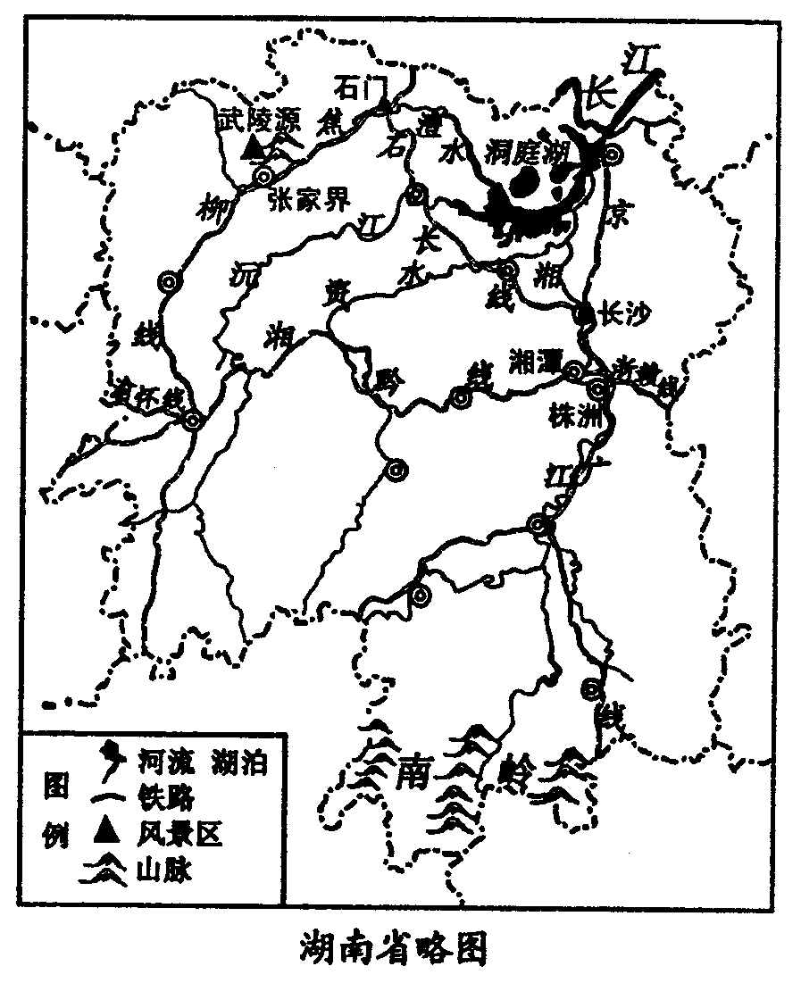
材料一：第七届“中部博览会”,也称“中国中部投资贸易博览会”，中部地区包括山西、安徽、江西、河南、湖北、湖南六省，于2012年5月18日—20日举办，展会会场实行“1+3”方案，主会场设在湖南省长沙市，分会场设在湖南省株洲市、湘潭市、张家界市。
材料二：湖南省略图
（1）第七届“中部博览会”的主会场设在湖南省 长沙 市。
（2）参加第七届“中部博览会”的代表从长沙去张家界开会，乘火车走最近的路线经过的铁路是石长线和 焦柳 线。会后代表们可以在附近游览属于世界自然遗产的 武陵源 风景区。
(3)湖南省有“三湘四水”之称。其中“四水”是指 湘江 、资水、沅江和澧水，他们从不同方向汇入 洞庭 湖。
（4）位于湖南省南部边境，呈东西走向的山脉是 南岭 。

